**ФЕДЕРАЛЬНОЕ ГОСУДАРСТВЕННОЕ АВТОНОМНОЕ ОБРАЗОВАТЕЛЬНОЕ УЧРЕЖДЕНИЕ ВЫСШЕГО ОБРАЗОВАНИЯ**

**САНКТ-ПЕТЕРБУРГСКИЙ НАЦИОНАЛЬНЫЙ ИССЛЕДОВАТЕЛЬСКИЙ УНИВЕРСИТЕТ**

**ИНФОРМАЦИОННЫХ ТЕХНОЛОГИЙ, МЕХАНИКИ И ОПТИКИ**

Факультет «Инфокоммуникационных технологий»

Направление подготовки «09.03.03 Мобильные и сетевые технологии»

**О Т Ч Е Т**

**____________________________**О Лабораторной работе №2**___________________________**

|  |  |
| --- | --- |
| **Тема задания:** | Построение ER диаграммы |
|  | |

**Выполнил:**

**Студент** Береснев А.С _K3240

(Фамилия И.О.) номер группы

**Проверил:**

**Преподаватель**

**(**Фамилия И.О)

**Санкт-Петербург**

**2018**

**Цель:**

Овладеть практическими навыками проведения анализа данных системы и

построения инфологической модели данных БД.

**Индивидуальное практическое задание:**

1. Проанализировать предметную область согласно варианту задания.

2. Выполнить инфологическое моделирование базы данных по заданной

предметной области с использованием метода ER-диаграмм («сущность-

связь») в нотации Питера Чена.

3. Реализовать разработанную ИЛМ с использованием CA ERwin Data Modeler.

**Задание:**

Создать программную систему, предназначенную для работников библиотеки.

Такая система должна обеспечивать хранение сведений об имеющихся в библиотеке

книгах, о читателях библиотеки и читальных залах.

**Список сущностей и реквизитов:**

* Книга – название, издательство, год издания, штрих код, раздел, кол-во в залах.
* Зал – номер, вместимость.
* Читатель – номер билета, адрес, телефон, номер паспорта, ФИО, взятые книги.
* Посещение – номер билета посетителя, номер зала, дата.

**Диаграмма Питера Чена:**

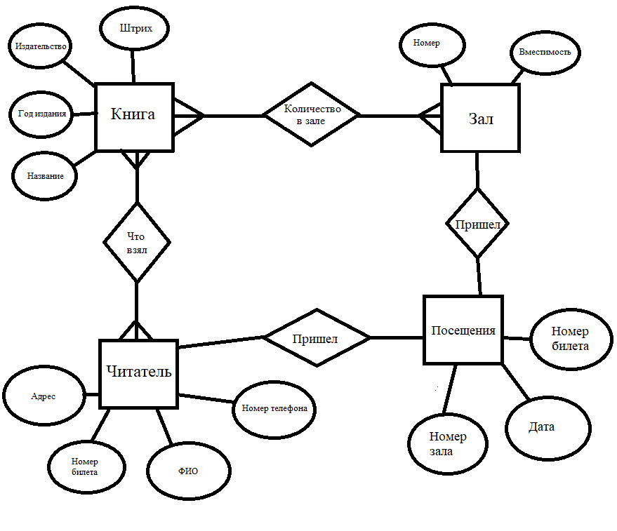

**Схема инфологической модели данных БД в ERwin Data Modeler:**

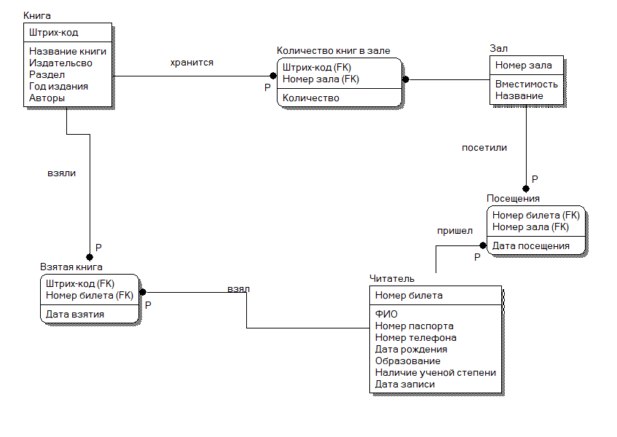

**Запросы:**

**Какие книги закреплены за определенным читателем?** – По номеру читательского билета можно найти все взятые книги.

**Кто из читателей взял книгу более месяца тому назад? –** Отсортировать взятые книги по дате и найти все номера билетов.

**За кем из читателей закреплены книги, количество экземпляров которых в**

**библиотеке не превышает 2? –** По количеству книг найти их штрих-код и по штрих-коду найти читателей.

**Сколько в библиотеке читателей младше 20 лет? –** По фильтру даты рождения найти всех читателей.

**Сколько читателей в процентном отношении имеют начальное образование,**

**среднее, высшее, ученую степень?** – По фильтру образования и ученой степени найти всех читателей

**Отчеты:**

**Отчет о посещаемости залов –** Отфильтровать посещения.

**Отчет о посещаемости за месяц –** Отфильтровать посещения.

**Количество книг в каждом зале –** Отфильтровать количество книг в залах.

**Вывод:** Мы овладели практическими навыками проведения анализа данных системы и

построения инфологической модели данных БД. И создали модель данных БД для библиотеки.